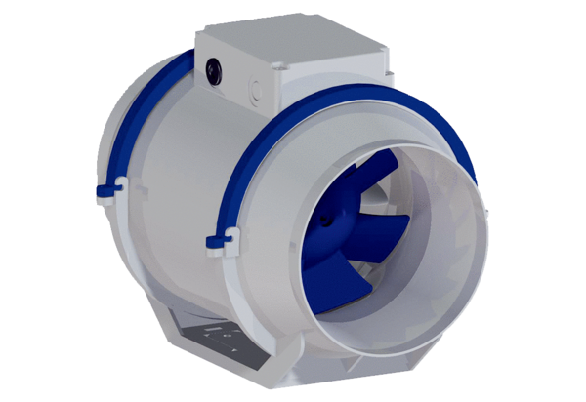Diagonální ventilátor HDR 10 ECObsah dodávky: 1 kusSortiment: E
Typové číslo: 0080.0540Výrobce: MAICO

